
COMANDO DE POLICIAMENTO ESPECIALIZADO
BATALHÃO DE POLÍCIA MILITAR AMBIENTAL

MEMORIAL TOPOGRÁFICO
Protocolo | 3013600412 | Data | 03/03/2025 |  | Horário | 13h16m
Natureza | Desmatar 19,8 ha de desmatamento a corte raso, sem autorização do órgão ambiental competente |  |  | Guarnição |  |  | ST Will Robson, ST Lellis, CB Teixeira e SD Ilana
Local | COORDENADAS GEOGRAFICAS; S- 7º59’00E W- 46º44’55”
1º Envolvido | Claudean Soares da Silva, CPF: 642.366.501-00, Endereço: Av. Amazonas, Qd – 104, proximo ao lote 67, referencia; Açougue Casa de Carne Soares Agrogria, S/N, centro – Campos Lindos-TO. Fone: 63 98442-1486
Vítima | Meio Ambiente

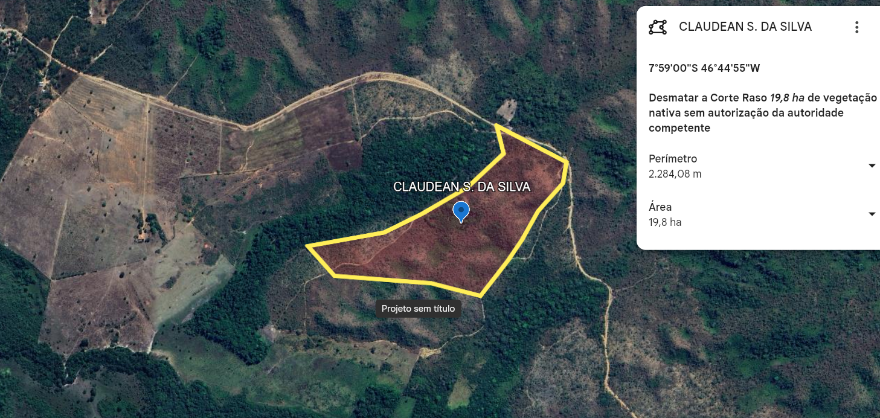

Will Robson Marciel Carvalho – ST QPPM
MAT. 779225, RG: 04.588/2
COMANDATE DA GUARNIÇÃO

